БАШКОРТОСТАН РЕСПУБЛИКАҺЫ  МӘЛӘҮЕЗ РАЙОНЫ  МУНИЦИПАЛЬ РАЙОНЫНЫҢ  МӘЛӘҮЕЗ КАЛАҺЫ  ҠАЛА БИЛӘМӘҺЕ ХАКИМИӘТЕ |  | АДМИНИСТРАЦИЯ ГОРОДСКОГО  ПОСЕЛЕНИЯ ГОРОД МЕЛЕУЗ  МУНИЦИПАЛЬНОГО РАЙОНА  МЕЛЕУЗОВСКИЙ РАЙОН  РЕСПУБЛИКИ БАШКОРТОСТАН
453850, Мәләүезҡалаһы, Воровский урамы, 4  Тел.:+7(34764) 3 74 32, e-mail: 54.gpmeleuz@bashkortostan.ru |  | 453850, г. Мелеуз, ул. Воровского, 4  Тел.:+7(34764) 3 74 32, e-mail:54.gpmeleuz@bashkortostan.ru
ОКПО 15285801 ОГРН 1060263000016 ИНН0263011242КПП026301001

Ҡ А Р А Р П О С Т А Н О В Л Е Н И Е
«_26_» ғинуар_20_24_й. №_10 «_26_» _января ___20_24__г.

О проведении на территории городского

поселения город Мелеуз муниципального района

Мелеузовский район Республики Башкортостан

профилактической операции «Жилище – 2024»

В соответствии с Федеральным законом от 21 декабря 1994 г. № 69-ФЗ «О пожарной безопасности», постановлением Администрации муниципального района Мелеузовский район Республики Башкортостан № 25 от 19 января 2024 года «Об обеспечении пожарной безопасности и проведении на территории муниципального района Мелеузовский район Республики Башкортостан профилактической операции «Жилище-2024», в целях обеспечения пожарной безопасности и охраны от пожаров личного имущества граждан, проживающих на территории городского поселения город Мелеуз муниципального района Мелеузовский район Республики Башкортостан, предотвращения гибели людей на пожарах, предупреждения возникновения пожаров в населенных пунктах и жилом фонде,

Постановляю:

1. Провести на территории городского поселения город Мелеуз муниципального района Мелеузовский район Республики Башкортостан пожарно-профилактическую операцию «Жилище-2024» с 26.01.2024 г. по 31.12.2024 г.
2. Организовать и провести на соответствующей территории комплекс мероприятий, направленных на предупреждение пожаров и гибели людей, активизировать агитацию и пропаганду мерам пожарной безопасности с вручением жителям памяток (листовок), проведением инструктажей с работниками предприятий и организаций.

3. Для проведения совместно Администрацией городского поселения город Мелеуз муниципального района Мелеузовский район Республики Башкортостан профилактических мероприятий в жилом фонде, в т.ч. в многоквартирных и жилых домах на правах частной собственности, привлечь по согласованию: АНО Центр социального обслуживания населения «Гармония» (Хисамутдинов И.Х.), ГБУ РБ Южный межрайонный центр «Семья» в Мелеузовском районе (Давлетшин Р.Р.), депутатов Совета городского поселения город Мелеуз муниципального района Мелеузовский район Республики Башкортостан, Садоводческое некоммерческое товарищество, работников учреждений образования, социальной поддержки, здравоохранения и культуры, представителей духовенства, руководителей предприятий, директоров: ООО «Дом центр Мелеуз», ООО «УКЖХ», ООО УК «Альфа», ООО «Дом-Сервис», ООО «ДомСпецСервис», ООО «ЖРЭУ №2», ООО «МЖЭУ №1», ООО «МЖЭУ №5», ООО «ЖРЭУ №4».

4. Провести с ними обучающие с участием инструктора противопожарной службы Центра профилактики пожаров ГКУ «Противопожарная служба Республики Башкортостан» занятия с разъяснением порядка проведения профилактических мероприятий и основных требований пожарной безопасности в многоквартирных и жилых домах на правах частной собственности, оформления документов и предоставление отчетности о проведенной работе.
5. Рекомендовать привлеченным организация и предприятиям совместно с Администрацией городского поселения город Мелеуз муниципального района Мелеузовский район Республики Башкортостан провести проверку мест проживания детей в неблагополучных многодетных семьях, одиноких престарелых граждан, инвалидов, находящихся в группе риска.
6. Принять возможные меры по приведению этих жилищ в надлежащее противопожарное состояние, оказанию помощи данной категории населения по ремонту в жилых домах печного отопления и электропроводки.
7. Настоящее постановление обнародовать на информационном стенде Администрации городского поселения город Мелеуз муниципального района Мелеузовский район Республики Башкортостан по адресу: Республика Башкортостан, г. Мелеуз, ул. Воровского,д.4 и на официальном сайте городского поселения город Мелеуз муниципального района Мелеузовский район Республики Башкортостан meleuzadm.ru.
8. Контроль по исполнению настоящего постановления возложить на заместителя главы Администрации городского поселения город Мелеуз муниципального района Мелеузовский район Республики Башкортостан Р.Н. Гайсина.

Глава Администрации | 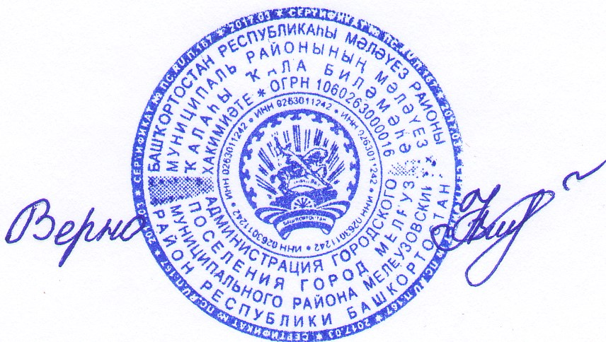 | А.Х. Хасанов

А.В. Кунакбаева
8(34764) 3 73 57

